精细化工与城市生活

深圳职业技术学院
林 峰
一、国内外精细化工的现状和发展趋势

（一）精细化学品及专用化学品定义及分类
众所周知，精细化工即精细化学工业，是生产精细化学品的工业。至于精细化学品的定义，迄今尚在讨论之中。目前，国外倾向于赞同美国克兰（C.H.Kline）博士提出的对精细化工的定义和分类。1974年，克兰博士提出从商品学应质力量的角度对化工产品在特性上与其他企业有无差别性而分为差别性Differentiated Products）和非差别性产品（Undifferentiated Products）两类；并结合此种分类，再以“量”为标准时，根据生产规模的大小，则将化工产品分为如下四类。
（1）通用化学品（Commodity Chemicals）指大量生产的非差别性制品，如化肥、硫酸、烧碱和通用塑料等。
（2）拟通用化学品（Pseudo－commodity Chemicals）也称半通用化学品（Semicommedity Chemicals），指大量生产的差别性制品，如炭黑、火药和合成纤维等。
（3）精细化学品（Fine Chemicals）指少量生产的非差别性制品，如染料、颜料、医药和农药的原药。
（4）专用化学品（Specialty Chemicals）指少量生产的差别性制品，如医药、农药、感光材料和调合香料等。
目前，国外对“精细化学品”和“专用化学品”这两名词一般通用。日本将精细化学品分为34类；而我国暂分为11类（据原化学工业部1986年3月6日颁发的《精细化工产品分类暂行规定》），即农药、染料、涂料（含油漆和油墨）、颜料、试剂和高纯物、信息用化学品、食品和饲料添加剂、胶粘剂、催化剂和各种助剂、化工系统生产的化学药品（原料药）和日月化学品、功能高分子材料。 从70年代以来，一些工业发达国家相继将化学工业发展的战略重点转向精细化工，故加快发展精细化工已成为世界性的趋势。其原因是：
（1）由于科学技术和工农业各部门的发展，以及人们生活水平的提高，迫切要求加快精细化工的发展，以提供各种性能优异、用途广泛的精细化学品；
（2）由于一些工业发达国家的石油化工已发展到相当规模，并具有技术优势，能为精细化工的发展提供充足的原料、中间体和技术条件；
（3）一些缺乏资源的工业发达国家，由于二次能源危机的冲击，不得不改变化工产品的结构，将其战略重点由石油化工转向省资源、省能源、附加价值高和技术密集的精细化工，以便用技术优势弥补资源劣势；单从经济效益上看，精细化工具有如下特点和作用：一是附加价值率高．1975年日本精细化工附加价值率为50％，而化肥与石油化工仅为20％。二是利润率高。一美元石油化工原料加工成合成材料，可增值8美元；加工成精细化工产品可增值106美元。三是出口创汇率高。瑞士1977年进口21.88亿美元的化工原料，出口 35.84亿美元的精细化工产品，四是投资效率高。日本化学工业的平均效率为87.6％，而作为精细化工的医药工业为241％。
（4）由于一些工业发达国家的石油化工已经发展到由量到质的转变阶段，目前其通用产品的量已能基本满足需要，故要求进一步开发新产品，开拓新的市场，那只有转向发展功能性材料、特种材料和专用商品；
（5）由于新技术的挑战，例如新材料、生物工程、新功能元件等是新一代产业的基础技术，它与精细化工有着非常密切的关系，故要求精细化工迅速发展。
80年代以来，日本采取了一系列的措施促进精细化工的发展，从而使精细化工获得了较快的发展，其精细化率（精细化工在整个化学工业中所占的比重）已从1979年的 40％上升到50％以上。日本1987年某些精细化工产品的年平均增长率为：感光材料， 12％；医药， 9．l％；有机化工产品， 58％；石油芳香烃与煤焦油产品， 64％；塑料， 64％。
德国精细化工发展的历史较长，基础也较好。该国为了发挥自己在精细化工方面的技术优势，为了保持在国际市场上的优势地位和获得更高的附加价值及利润，近年来也在大力调整化工产品的结构，将发展重点转向精细化工，且其精细化率已超过53％。在德国化学工业中起举足轻重作用的Hoechst公司、Bayer公司和Basf公司，都在加快精细化工的发展。Hoechst公司的精细化工发展最快，现在是世界上最大的医药企业和欧洲最大的涂料企业。Bayer公司对通用塑料等原材料型的化工已经不感兴趣，正集中力量发展精细化工，目前农药和医药两个部门的销售额已占总销售额的35％以上。Basf公司的精细化工比重也已达30％以上。
美国尽管有丰富的天然气和石油资源，且受能源危机的冲击不大，但在70年代就开始重视精细化工的技术开发，许多化工公司纷纷调整化工产品结构，加快精细化的步伐。例如 Du Pont公司为了发展精细化工，关闭了在国外的纤维企业，购买了 Conoco Chemicals公司，并决定把重点转向精细化工，并准备在较短时间内将精细化工的比重提高到50％以上。其他如 Monsanto公司和 UCC公司，亦在加快精细化工的发展。美国精细化工的年平均增长速度达到12％，大大超过化学工业的平均增长速度，其精细化率达到50％以上。英、法等国也都在进行化工产品结构的调整，也将战略重点转向精细化工，精细化率也在加快。前苏联虽未将化学工业的重点转向精细化工，但也在加快精细化工的发展。
中国精细化工基础弱，但自80年代以来产量增长很快。我国的上海、广东（主要分布在深圳市及珠江三角洲区）及江浙地区的精细化工产业尤为发达，也是今后我国精细化工大力发展的重点区域。据权威部门分析预测，我国的精细化率也可达到35~40％。但与世界工业发达国家相比，我国精细化工尚存在精细化率低，技术水平和开发能力不高、创制品种少、生产分散、装置效益低，产品系列化不够、应变能力小，科技投入不够、应用研究和市场营销比较薄弱，原料和中间体少、配套性差，部分企业三废污染问题还相当严重等问题。
上述情况，说明世界工业发达国家都在加快精细化工的发展，都在调整化工产品的结构，并将化学工业的战略重点转向精细化工。
（二） 精细化工技术特点
由于精细化工的含义，决定了精细化工生产特点，它的生产全过程不同于一般化学品。由化学合成、剂型、商品化三个生产部分组成，由于其产品专用性能，就导致精细化工必然是高技术密集度的产业。对精细化工产品的生产特点可归结为以下四点。
（l）多品种小批量 精细化工产品本身用量相对说不是很大，因 此对产品质量要求较高，对每一个具体品种来说年产量不可能很大，从几百千克到几吨，上千吨的也有。由于产品必须具有特定功能，故而它又是多品种的。随着精细化学品的应用领域不断扩大和商品的更新换代，专用品种和定制品种越来越多。不断地开发新品种和提高开发新品种的能力是精细化工发展水平的一个重要标志。
（2）综合生产流程和多功能生产装置 由于精细化工产品系多品种、小批量，生产上又经常更换和更新品种，故要求工厂必须具有随市场需求调整生产的高度灵活性，在生产上需采用多品种综合的生产流程和多用途多功能的生产装置，以便取得较大的经济效益。同时由此对生产管理及工程技术人员和工人的素质提出了更严格的要求。
（3）高技术密集度 技术密集是精细化工的另一特点，因为在实际应用中精细化学品是以商品综合功能出现的，这就需要在化学合成中筛选不同化学结构，在剂型上充分发挥自身功能与其他配合物的协同作用，在商品化上又有一个复配过程以更好发挥产品优良性能。以上这些过程是相互联系又是相互制约的，这就形成精细化学品技术密集度高的一个重要因素。其次，由于技术开发的成功率低，时间长，造成研究开发投资较高。因此，它一方面要求情报密集、信息快，以适应市场的需要和占领市场，同时又反映在精细化工生产中技术保密性与专利垄断性强，竞争剧烈。
（4）商品性强 由于精细化学品商品繁多，用户对商品选择性很高，商品性很强，市场竞争剧烈，因而应用技术和技术的应用服务是组织生产的两个重要环节，在技术开发的同时，积极开发应用技术和开展技术服务工作，以增强竞争机制，开拓市场，提高信。
（三）精细化工的发展趋势
从科学技术的发展来看，各国正以生命科学、材料科学、能源科学和空间科学为重点进行开发研究。其中主要的研究课题有：新材料（含精细陶瓷、功能高分子材料、金属材料、复合材料）；现代生物技术（即生物工程，包含遗传基因重组利用技术、细胞大量培养利用技术、生物反应器）；新功能元件，如三维电路元件、生物化学检测元件等。所有这些方面的研究都与精细化工有着非常密切的关系，必将有力地推动精细化工的发展。
功能高分子材料是指具有物理功能、化学功能、电气功能、生物化学功能、生物功能等的高分子材料，其中包括功能膜材料、导电功能材料、有机电子材料、医用高分子材料、信息转换与信息记录材料等。在90年代，功能高分子材料已有许多重大进展，并获得蓬勃发展。
1．几种功能高分子材料的发展趋势
（1）功能膜 经实际应用的功能膜有电渗析膜、扩散透析膜、微孔滤膜、超滤膜、逆渗析膜和气体分离膜等。膜材料正在向具有耐化学药品、耐氧化、耐细菌、耐有机溶剂、耐污染、耐洗、耐压、耐热、生物机体适应性和机械强度高等特性方向发展。美、日的研究处于领先地位。
（2）电功能材料 由于电子工业、情报和信息科学技术的发展，对导电功能材料的需要越来越多。目前，导电塑料、导电橡胶、透明导电薄膜、导电胶粘剂和导电涂料等的发展很快，并已经工业化。
（3）医用高分子材料 医用高分子材料分为体外使用的与体内使用的两大类。体外使用的有医疗器具，这在国外已大量生产。体内使用的如人工脏器、医用粘合剂、整形材料和心导管等。此外，还有高分子药物和在药物制剂上的应用等。
（4）有机电子材料 作电子材料的高分子材料，主要用于绝缘材料、半导体材料、导电材料、光刻胶和封装材料等。由于大型集成电路元件的封装密度越来越高，故要求开发能在300℃使用2 ×10⁴ h以上的耐热性薄膜，要求具有更优良性能的电子元器件封装材料，要求具有更高分辨率的新型光刻胶。
（5）信息转换与信息记录材料 对信息技术的发展来说，十分重要的材料是光导纤维材料、各种信息记录材料和新型传感器用的高分子材料等。这些材料，目前国外正在大力发展中。此外，精细陶瓷的研究、开发日益受到重视。目前，主要开发的材料有：高绝缘性陶瓷，它用于集成电路的基极和放热性绝缘基板；软磁性陶瓷，它用于电子计算机、变压器和磁带录音机；压电性陶瓷，它用于超声元件、电子电路和时钟等；诱电性陶瓷，它用于高容量电容器。
2现代生物技术的发展趋势
生物工程（Boiengineering）是直接利用动物、植物、微生物的机体或模拟其功能而进行物质生产的技术。此处所指的物质生产，包括医药、农药、食品添加剂等生物活性物质；有机化工原料及甲醇、乙醇等能源物质；粮食和饲料的生产，以及为了净化环境而实行的物质分解。生物工程在美国、日本和欧洲，都把它作为21世纪的革新技术而集中大量人力物力进行研究、开发，并主要围绕如下几方面进行。
（l）重组DNA技术 DNA（脱氧核糖核酸）具有储存遗传信息的功能。生物由于DNA的核苷酸的碱基部分的排列不同，故储存的遗传信息也不同，并按照此种遗传信息生产各种物质。生物如果没有自己的DNA而复制异种DNA，那就只能按异种DNA的遗传信息生产异种物质。欲使此情况实现，就要应用DNA重组技术。
（2）生物反应器 现在，生物反应器已进入第二代，即最大限度地利用酶反应的特异性和精密的、多阶段的反应系统。正在研究、开发的生物反应器，根据其使用目的可分为两类：通过特定的酶和底物，合成有用物质的“合成用生物反应器”，例如多肽的合成；利用特定的化合物与酶反应而进行定量或定性分析的装置，如诊断用生物反应器，它能精确地测定血液中的糖和胆固醇等微量成分。 今后，生物工程在精细化工的领域，将会有许多新技术被开发，并用于产品的生产，且使其实现工业化。生长激素和干扰素已商品化。另外，尿激酶等医用酶和工业用酶已经或正在实现工业化生产。再如，在精细化学品的食用色素等食品添加剂、兽药（如疫苗、激素等），以及石油钻井泥浆添加剂等方面也有应用。由上述不难看出，生物工程将促进精细化工的技术水平迈向新的阶段。
精细化学品新品种的研究、开发将出现质的变化，将从目前的经验式方法，走向定向分子设计阶段，从而定向开发新品种。这就可以缩短时间、减少费用、提高筛选几率，从而创造性能更优异的完全新型的品种。例如在医药方面，可能在防治肿瘤、心血管病、病毒性疾病、精神病等方面取得突破，从而开发出较理想的防治药物；在提高人的智力和抗衰老方面，也将会取得进展。在农药方面，会出现高效、无公害和无残毒的新农药。当然，精细化工的其他行业也将获得突破性的进展。
二、城市生活中的精细化工产品
（一）生活中的日用化工产品（化妆品）

众所周知，作为精细化工专用品的化妆品已经深入于我们的日常生活之中，每天，每个人都在使用，而且长期连续地使用。并伴随着人们的日常生活，其发展趋势必然受到世界潮流、现代生活方式以及人们的审美观和消费意识的支配而变化。
化妆品包括基础化妆品、美容化妆品和特殊用途化妆品三大部分。基础化妆品是为了保护皮肤、毛发以及增进皮肤和毛发健康的制品。而美容化妆品是为了修饰脸面、指甲等部位，使之增加魅力而使用的制品。特殊用途化妆品乃指用于面部、毛发等部位具有防御功能或需经过一些特殊的理化处理的制品，还具有一定的缓和的治疗作用。
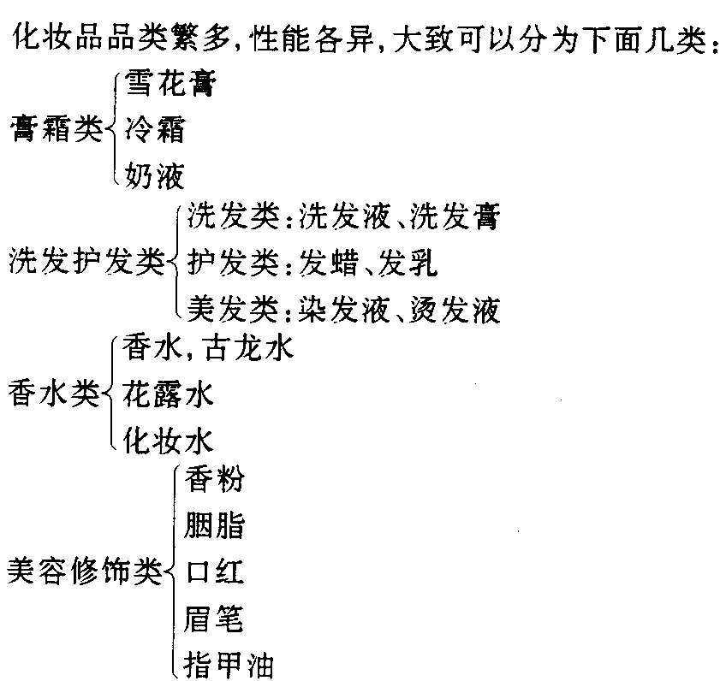
回顾化妆品科学的发展过程，我们可以发现人们在化妆品的消费上，其主要动机是实现个人的幻想——美，希望所购得的产品能符合和满足自己的欲望。开始时，仅满足于护肤即为美的感受，逐步向美容和科学性过渡，从接受美开始向追求美进展。
20世纪70年代人们重视化妆品的安全性，要求化妆品无刺激性以及无任何副作用，长期使用亦无不良反应；80年代对化妆品除安全性外，还要求每种产品都有自己的独持功能，尤其是在回归自然的呼声中人们逐步地认识到“天然”的真正含义及其独特的魅力；20世纪90年代人们对化妆品更有高安全性、高功能性及低公害性的环保要求，针对全球环境污染日益严重的现状，一些著名的化妆品厂已树立了“化妆品应具有防污染功能”的观念，除了护肤、洁肤、润肤功能外，还可以在皮肤表面形成保护层，防止紫外线、污染气体、粉尘等对皮肤的侵害；至21世纪化妆品的趋势是“使人年轻”更为突出，由于人们审美观念和生活方式的更新，对健康有了新的认识和追求，保持青春、延缓衰老已成为男女老少普遍的愿望，具备疗效佳，营养皮肤、促进细胞新陈代谢，要求生物型化妆品——对表面细胞的吸收有效原料的开发和要求生理物质含量高，由于生物技术化妆品更接近自然，且没有许多化学化妆品的副作用，因此在目前化妆品市场上生物技术化妆品以它独特功效脱颖而出，成为广大消费者首选的第三代化妆品。
纵观国际化妆品市场：天然品牌流行走俏；男士化妆品异军突起；环保主题日益风行……这一切都形成了化妆品市场的消费新潮。1997年世界化妆品销售接近500亿美元（见表1-1）。当然各国每人每年对化妆品的消费水平差异还很大，如美国47美元、德国41美元、法国39.6美元、东欧12.5美元、日本36美元，而我国仅0.3美元，消费的差距也反映了一个国家的物质及文化水准的差异。
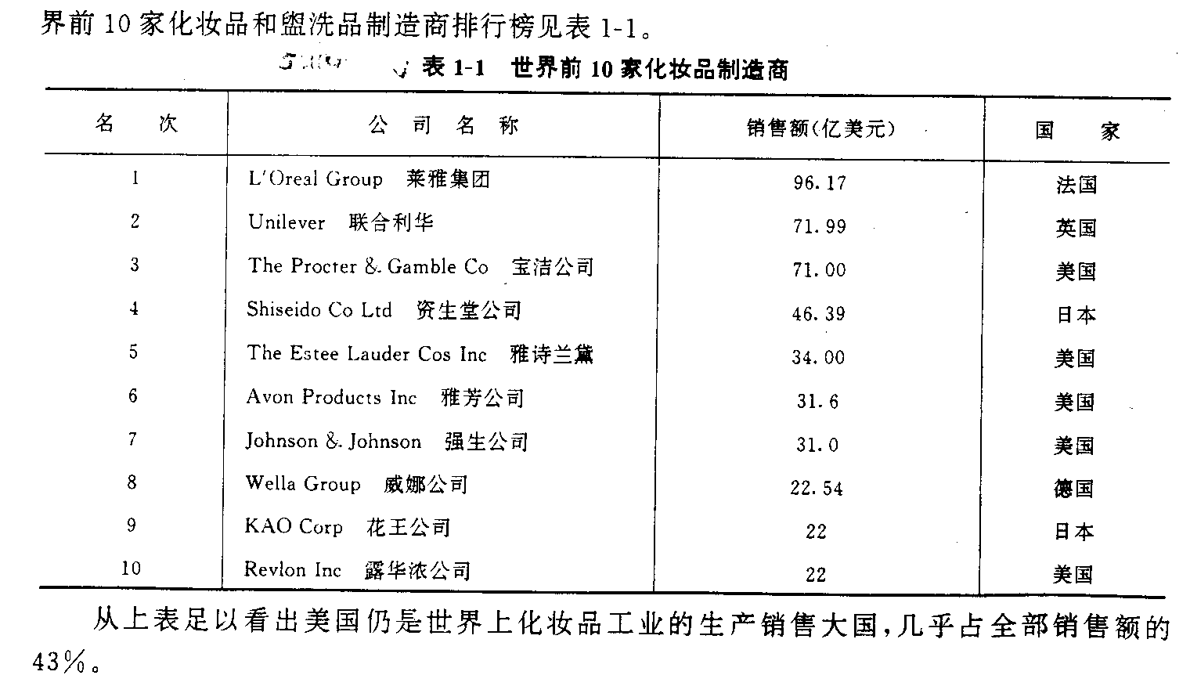
近年来，有些工业观察家竟然称20世纪90年代为“α－羟酸的10年”。旁氏公司是在护肤产品中开发α一羟酸较早的公司之一。事实表明α－羟酸产品的研究与开发仍在进行中。科研工作的方向朝着皮肤细嫩、难以维护的区域（如眼圈部位）以及减少药物刺激性，提高皮肤不受阳光损伤的保护能力来开发新产品和新工艺。除了α－羟酸外、还有从天然界取得的物料中进行探索，明显趋向药效化妆品，还着重于寻找许多特殊功效的化妆品添加剂。如：营养剂、抗菌剂、保湿剂、紫外吸收剂、各种特效功能的调整剂等，对香精和色素亦提出了—定的质量要求，甚至国外有些妇女认为市售产品加香太多，怕香精中的香料对皮肤有刺激而要求或自制不加香产品。在日本，已有以生物工艺学应用于化妆品的动向，资生堂、钟纺公司均已有产品问世。
利用天然动、植物来用于化妆品，这是一个新的起点。随之，利用现代生物技术，使人们对皮肤的研究进一步深入，现代护肤化妆品是在对皮肤细胞代谢过程和细胞基质组成的全面理解的基础上，再创一个保持皮肤健康状况的最佳环境，从而达到护肤目的。地球上，植物就达50多万种，以1993年版《中华药海》记载着可作药物的动植物就有8488种；1984年版《生化药物——药品集第8分册》所介绍的生化药物就达363种，何况一种生物就可综合开发多个产品，如猪身上目前可用于化妆品的物质就可达20多种。随着生命科学的发展，分析技术的日臻完善和对陆地和海洋动植物资源的开发，可用于化妆品的天然材料必将与日俱增。化妆品领域将展示出诱人的前景。
（二）生活中的
化工新材料（功能高分子材料、涂料和医用生物材料）—化学是人类使用新材料的源泉
1、化工新型材料的范畴和在国民经济及国防建设中的地位
材料科学是物理、化学和材料工程学相结合的交叉学科，这一学科领域，一直备受各国工业发达国家的重视，而新材料更是众矢之的，所以有人说，“新材料是发展工业的生命线”。
化工新型材料是新材料的主要组成部分。化工新型材料是指近期发展起来的或正在发展之中的具有特异性能和效用的化工材料。
目前，化工新型材料已形成拥有十余大类或品种众多的新兴产业。化工新型材料产业的范畴主要包括特种工程塑料及其合金、功能性高分子材料、有机硅、有机氟材料、纳米材料、超导材料（金属氧化物）等等。另外，结合我国通用工程塑料发展的现状，包括以聚碳酸酯（PC）、聚甲醛（POM）、热塑性聚酯树脂（PBT、PET、PIT）、聚酸胺（PA）、聚苯醚（PPO）为原料的塑料制品，还正处于发展的初期或正在发展之中，也可把它也列入化工新型材料范畴。化工新型材料还包括微电子化学品及信息记录材料、感光材料、特种涂料、特种胶粘剂等等。
化工新型材料既是最新科学与技术发展的产物又是最新科学与技术（包括国防尖端技术）发展的前提和基础。完全可以说，没有化工新型材料，就没有现代化的国防和新兴产业的形成与发展，因此它直接和间接地影响了国防和国民经济的发展。
例如，特种工程塑料和合金，由于具有重量轻、稳定性高、电绝缘性好、耐腐蚀、耐热等特点，可代替金属和木材，用于汽车、飞机、建筑、机械等的结构材料；特种纤维及复合材料用于飞机结构、隐形飞机的涂层及隐身结构材料，特种纤维的复合材料集中了组成它的各种材料的特点更是相得益彰；有机硅、有机氟材料广泛用石油和化工、电子、机械及军事领域；功能性高分子材料，如高吸水性树脂，由于可吸收为自重100－1000倍的水，广泛用于儿童、妇女排出体液的吸收、农业水上保墒；高分子功能膜，例如用于氯碱的离子交换膜，可降低能耗，提高烧则浓度和纯度，功能膜还可用湾水淡化、自来水过滤消毒等；纳米材料加入高分子材料中制成的刀具，比金刚石制品还坚硬……。总而言之，化工新型材料，在科学、国防尖端技术、国民经济发展和日常生活中的作用将愈来愈大，甚至难以估量。
下面着重介绍几种生活中的新型化工材料。
2、生活中的新型化工材料—有机硅材料和涂料
（1）有机硅材料
有机硅材料一般是指以聚硅氧烷为主的合成高分子材料。其主要品种包括硅橡胶及硅树脂，除此以外，有机硅化工产品还有硅油和硅烷偶联剂（属精细化工范畴）。有机硅材料是二战期间作为军用特殊材料而发展起来的，经过半个多世纪的发展，目前约有一千多个品种、型号，广泛地应用于电子、电气、建筑、纺织、造纸、金属与非金属涂料，化工、医药及航空航天等众多的领域。在化工新材料中占有十分重要的地位。
随着我国国民经济的发展，近几年我国对有机硅材料的需求量逐年增长。目前我国有机硅单体的生产量仅占需求量1／4左右，可见在我国发展有机硅工业的迫切性。
我国大陆有机硅化工各类产品的比例估计如下：
硅橡胶 50％
硅 油 40％
硅树脂 7％
其它（含硅烷偶联剂） 3％
有机硅产品在我国各行业中的消费比例如下：
电子电气 20％
建筑工业 20％
纺织、造纸、皮革 20％
金属与非金属涂料 10％
化学工业 10％
医药工业 5％
其它 5％

下面是有机硅材料在健康和生命科学中的典型应用。
① 食品加工业：
民以食为天，有机硅产品具有安全、无毒、化学稳定性高等优点，硅橡胶可用于食品工业和炊具等，聚二甲基硅氧烷可作为食品添加剂直接应用于食品加工业。例如。面包烘烤的烘盘上喷涂二甲基硅油或其食品级乳液，可使面包表面光亮、不会枯模、减少脂肪的用量，降低胆固醇。在豆浆、豆奶制品加工时，由于皂甙类物质存在而产生大量的泡沫，有机硅消泡剂对此有特效。聚二甲基硅氧烷与其它原材料配合，可用于油炸食品的消泡。
② 发酵工业：
食品和医药工业的许多基础性原料例如L-谷氨酸，抗生素、柠檬酸、肌苷、维生素等通常是经过生物发酵工艺制得。所有这些生物加工工艺都需要通人大量的空气以及强力的搅拌，加之反应底物中常有表面活性物质，因此产生大量的泡沫、有机硅消泡剂能有效地消除并抑制此类泡沫。
③医疗卫生：
聚二甲基硅氧烷与气相二氧化硅的反应物制成消泡剂，在美国药典（ USP）和国家处方集（NF）中有收载，名称为Simethicone。本品可直接加入胃肠道X-射线钡餐或钡灌肠剂中使用，也可在内窥镜检查前或检查中加入，从而消除气泡，有利于检查和诊断。另外，本品与抗酸性溃疡治疗药物和促进胃肠排空性药物配伍，发挥协同作用，可消除病人的胃肠胀气、缓解反酸、暖气、腹胀等症状，用于治疗消化性溃疡，返流性食管炎等疾病。
医用级硅橡胶可制作输血管、球囊式输液器、胸腔引流管、胃镜套管、静脉插管、腹膜透析管、人工心肺机泵管、中耳炎通气管、鼻插管等，能经受高温灭菌消毒，并保持其物理性能不变。硅橡胶还可用作移植管或永久性的导尿管。移植的硅橡胶胶管代替尿道的割断部分能愈合在体内，而不发生异物反应和排斥反应。
硅橡胶在整容和修复术方面已经长期广泛地应用。例如，用硅橡胶来修补面容的缺陷，修补前额、鼻子、下领、颚、脖颈等，治疗外耳的缺损，用来进行颅骨和胸部的整容手术以及修补内脏等。为增加妇女乳房的美容，施于她们所期望的形态，可以埋植一种内部填满有机硅凝胶的硅橡胶封套，有时这种封套内也可注射聚硅氧烷液体。第一例人工乳房是在1962年埋植成功的。但是，自从90年代以来，在美国陆续有投诉声称硅酮人工乳房会导致类风湿性关节炎等结缔组织性疾病，影响机体免疫机能，以及疑有癌变等，世界著名的有机硅生产厂商道康宁（Dow Corning）公司因此而败诉，并为此赔付了38亿美圆！因此，在我国有机硅人工乳房在生产和使用现已十分慎重。
硅橡胶制成的婴儿奶嘴，无味、表面光滑，极易清洗，能高温消毒反复使用。
有机硅与丙烯酸酯类的共聚物可制成隐形眼镜，具有氧气透过率高，配带舒适等优点。
近年来，化妆品学科与医药学、生物学等学科相互融合，相互渗透，取得了长足的进展，有人已将化妆品（cosmetics）与医药学（pharmaceutical）两词合并，派生了一个新的词汇“疗效性化妆品（ cosmeceutical）”，有机硅材料在这一领域具有相当广阔的前景。
聚二甲基硅氧烷经乳化制成硅乳或硅霜，用于治疗接触性皮炎、湿疹、职业性皮炎、“主妇手”等皮肤性疾病具有显著的疗效。
各种聚有机硅氧烷已现已广泛应用于化妆品和个人护理品中。
（2）涂料
与塑料、橡胶和纤维等合成高分子材料不同，涂料一般不单独作为工程材料使用，而总是涂覆在某、物件表面起保护、装饰作用或赋予某种特殊功能。被涂覆的物件既可以是金属材料，如钢、铝、铁、铜及其合金等，也可以是非金属材料，如混凝土、砖石、木器、塑料、纸张等，通称为基材或底材—即基材性质不同。这些被涂的物件既可用于室内，又可用于室外；既可以在通常的环境条件下使用，又可以在恶劣环境条件下使用（如高温、低温、高湿度、盐雾、紫外光等）——即使用环境不同。涂料可使城市生活环境变得五彩缤纷。
① 涂料的作用和分类
i) 涂料的作用
涂料总是涂覆在被涂物件表面，通过形成涂膜而起作用。对被涂物件而言，涂料的作用可概括为以下几个方面：．
（a）保护作用物件暴露在大气中，总是受到光、水分、氧气及空气中的其他气体（如二氧化碳、一氧化氮、硫化氢等）以及酸、碱、盐水溶液和有机溶剂等的侵蚀，造成金属腐蚀、木材腐朽、水泥风化等破坏现象，在物件表面涂上涂料，形成一层保护膜，可使物件免受侵蚀，使材料的寿命得以延长。一般工业用涂料均要求具有保护作用。
（b）装饰作用在被涂物件表面涂上涂料，形成具有不同颜色、不同光泽和不同质感的涂膜，可以得到五光十色、绚丽多彩的外观，起到美化环境、美化人们生活的作用，例如，大家熟悉的建筑物的内外墙涂料、汽车涂料等。
（c）特殊功能作用涂料除了保护和装饰作用外，还可以经过适 当的配方设计，得到具有特殊功能的涂膜，如用于饮料厂或食品厂等 场合的防霉涂料可以使涂饰该涂料的墙面具有防止霉菌生长的功能； 输油管内壁的防结蜡涂料，除了防腐作用外，还可减少石蜡粘结在管 壁上，减少输送阻力；防火涂料能够使被涂覆的物件产生防人特性。此 外还有防水涂料、防结露涂料、导电涂料、绝缘涂料、静电屏蔽涂料、 防辐射涂料、示温涂料、隔热涂料、防污涂料等等。
② 涂料的分类
涂料发展到今天，可以说是品种繁多，用途十分广泛，性能各异。 涂料的分类方法很多，通常有以下几种分类方法：
（l）按涂料的形态可分为水性涂料、溶剂性涂料、粉末涂料、高 固体分涂料等；
（2）按施工方法可分为刷徐徐料、喷涂涂料、辊涂涂料、侵徐涂 料、电泳涂料等；
（3）按施工工序可分为底漆、中涂漆（二道底漆）、面漆、罩光漆等；
（4）按功能可分为装饰涂料、防腐涂料、导电涂料、防锈涂料、 耐高温涂料、示温涂料、隔热涂料等；
（5）按用途可分为建筑涂料、罐头涂料、汽车涂料、飞机涂料、家电涂料、木器涂料、桥梁涂料、塑料涂料、纸张涂料等。
即使对于同一类涂料品种，其性能和用途也各不相同。例如。大 家熟知的建筑涂料可以进一步分为内墙涂料（包括平光涂料、半光涂 料、有光涂料、防结露涂料、多彩涂料、喷塑涂料、仿瓷涂料、复层 涂料）、外墙涂料（包括平光涂料、半光涂料、复层涂料、防水涂料） 和地板涂料。汽车涂料则可分为底漆、中涂漆和面漆。
目前世界涂料总产量超过23Mt，其中美国约55Mt，西欧约5.4Mt，日本约2Mt。据预测，至2000年，世界范围内的溶剂性涂料将减少到30％，水性涂料将占40％，粉末涂料占10％，辐射固化涂料占3%，其他“节约型”涂料将占17％。

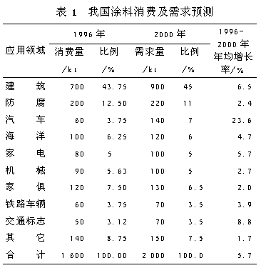

三、谈谈城市环境污染问题
（1）环境问题的产生与发展
人类自诞生以来就一直处在同环境的相互作用之中。但是，在漫长的岁月里，人类主要使利用环境，而很少有意识地改造环境。那时，基本没有环境问题，更没有环境污染问题。
随着人类学会了驯养动物和栽培植物，开始出现了农业和畜牧业，人类改造环境的作用越来越明显。与此同时，也产生了相应的环境问题：大量砍伐森林、破坏草原，由此引起了水土流失，水旱灾害和沙漠化；由于兴建水利．引起了土壤盐渍化、沼泽化等。
16、17世纪，人类发展史上出现厂一次以科学技术发展为主要标志的伟大革命，人类改造和利用自然环境的能力大幅度提高了。近百年来，尤其是20世纪以来，人类在改造环境、征服大自然的历史过程中更以空前的步伐前进，创造了巨大的物质财富和现代文明，但随之带来的环境问题也日益严重。
总之，人类从地球深处唤醒了沉睡的自然力，创造了现代文明，同时也带来了毒气、毒渣和污水。
由此可见，我们所说的环境问题不是指自然灾害，而是指由于人类活动作用于周围环境所引起的人为环境问题。一般，将前者称为‘’原生环境问题’”或“第一环境问题”，把后者称为“次生环境问题”或“第二环境问豚’。而入为环境问题一般又可分成两类：一是不合理的开发利用自然资源，使自然环境遭受破坏；二是由于城市化和工农业的发展而引起的环境污染。总之，它们都是人类社会发展与环境的关系不协调所引起的问题。
（2）世界的主要环境问题

当前，世界的环境问题主要有以下几类：
第一类是利资源的不合理开发利用造成的环境问题。如大批森林砍伐导致严重的水土流失；草原破坏和过度放牧导致大面积土地沙化；酷渔滥捕导致生物资源衰竭、生物多样性下降；过量开采地下水导致地面沉降等等。
第二类是工业废气酿成的环境灾害。如二氧化硫的增加引起温室效应，导致全球气候变暖，海平面上升；氯氟烃、氮氧化合物等源源不断进入k气层。导致臭氧层破坏，不仅影响地球生态，而且损害人的免疫力，使传染病发病率猛增；二氧化硫和氢氧化物的过量排放，导致大面积的酸雨，破坏土壤，酸化水体，腐蚀金属和建筑材料，也危害人体健康；燃煤产生大量烟尘，燃油产生大量碳氢化
合物和一氧化硫，冶炼厂产生大量有毒气体，导致大片森林枯死，作物绝收，疾病肆虐等等。
第三类是工业废水引起的环境破坏。如有毒废水排入江河、湖泊，污染水源，导致越来越多的国家和地区严重缺水，或因饮用被污染的水，致使疾病蔓延。据统计，发展中国家80％的疾病和33 ％的死亡都是因饮用污染水造成的，全球每年因饮用不洁水死亡的儿童达500万人，工业废水的排入使越来越多的水体不适应生物生存，导致鱼类绝迹或致畸、致癌、致突变等，破坏生物种群结构，毁坏生态平衡冰体中的重金属、有机化合物等有害物质更导致各种“公害病”的发生。
第四类是固体废弃物带来的环境问题。如矿山固体废弃物每年破坏80亿吨植被、土壤和岩石，其损害程度超过全世界河流造成的水土流失的总和；矿业固体废弃物超过全世界所有城市垃圾的总量；工业固体废弃物占用大量土地，污染土壤和水源，淤塞河道。
第五类是农业污染造成的环境问题。如滥施农药导致全球性的环境问题，污染了大气、水体和土壤，破坏了农业生态系，危害了人类健康和动植物的生存；不适当施用化肥导致水体富营养化，影响人类生存和水体净化，化肥中的有害元素残留在作物中危及人类健康；农业污水数量不断增加，可造成大范围土壤污染，破坏自然生态系统，使物种失去平衡；农业固体废弃物，尤其是地膜的广泛应用产生了“白色污染”。
第六类是现代生活方式带来的环境问题。例如随着经济的发展和生活水平的提高，生活垃圾越来越多，堆积成山，不仅侵占土地，污染大气和水源，还滋生病菌，引发传染病；城市生活污水中有机物和洗涤剂含量与日俱增，使不少水域“富营养化”，甚至时常诱发“赤潮”。
第七类是放射性污染引起的环境灾难。核武器试验、核舰船失事、核电厂事故以及核废料的不当处置都可能使大量放射性物质进入环境，并伴随着海产品的食用进入人体，产生长期、潜伏性的危害，损伤人体造血器官、内分泌系统和神经系统等。
第八类是其他因素造成的环境问题。如噪声污染、光污染、热污染、电磁波污染等都可导致程度不同的环境问题。
（3）世界八大“公害事件”
所谓“公害”是指由于人类活动而引起的环境污染和破坏，以致对公众的安全、健康、生命、财产和生活舒适性等造成的危害。
在众名的公害事件中，比较重大、具有代表性、世界著名的有八起，即通常所说的“八大公害事件”。
① 马斯河谷事件。1930年12月1～5日发生在比利时马斯河谷工业区，以SO2污染为主的公害。一周内死亡60多人。
② 多诺拉卒件。1948年10月20～31日发生在美国多诺拉镇，以SO2污染为上要因素的公害。受害发病者占全镇总人口的 43％，死17人。
③ 洛杉矶光化学烟雾事件。40年代初发生在美国洛杉矶，以碳氢化合物、氮氧化合物污染为主要原因的公害。
④ 伦敦烟雾求件。1952年12月5～8日，发生在英国伦敦因燃煤产生烟雾在地表积累引起的公害。4天内死亡人数比常年同期多4 000人，同时诱发呼吸道疾病成倍增加。
⑤ 四日市哮喘病事件。196且年发生在同本四日市，由SO2和金属微粒形成硫酸烟雾，危害居民，致使呼吸道疾病发病率和死亡率大大增多。
⑥ 水误病事件。1953—1956年间发生在日本熊本县水促市， 因废水排入海湾造成的汞中毒事件。受害者有万余人，其中60余人死亡。
⑦ 骨痛病事件。1955～1972年间发生在日本富山县神通川流域，因含镉废水灌溉造成的中毒事件。导致几千人患病，80余人死亡。
⑧米糠油事件。1968年发生在日本北九洲市因多氯联苯污染食油引起的中毒事件。患者超过 5 000人，死亡 16人。

（4）当今城市环境污染问题
① 大气污染
大气的主要成分是氮（ 78. 09％）、氧（ 20. 95％）、氢（ 0. 93％），三者共占整个大气的 99.9％以上。这是恒定组成，还有少量二氧化碳、稀有气体、水蒸气及臭氧等可变组分，随季节、气象变化以及人们的生活活动的影响而发生变化。
大气污染是指在任何大气条件下，某些物质的浓度高于它们的正常的水准，并对人和动植物产生有害的效应。城市大气污染始于18世纪末资本主义产业革
命时期。随着世界各国的经济发展，大气污染已蔓延到了全球。
大气污染的分类详见表4.6
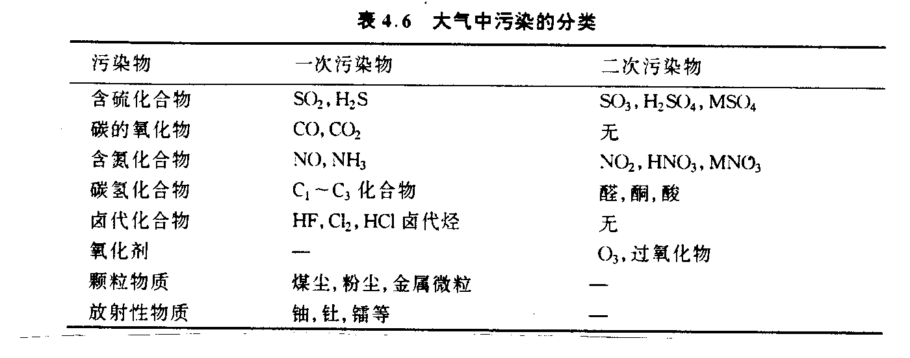
② 酸雨现象
大气污染的一个重大表现为酸雨现象。降雨虽同气象现象，但它涉及环境中化学物质的循环。大气中的物质往往是通过雨又降到地球表面。自然界中的正常雨雪呈弱酸性，其 PH值约为 5. 6。这是因为大气中的二氧化碳溶于洁净雨水中
而部分形成碳酸的缘故。随着大气污染的日益严重，世界各地出现了酸雨现象，西欧、北美尤为严重，我国南方城市也普遍发现酸雨现象，重庆地区甚至出现pH。3这样的酸雨。这样对自然生态就要产生不良影响。酸雨的危害大致有如下几个方面： ①对人体健康的危害：硫酸雾和硫酸盐雾的毒性比SO2更甚。会引起肺水肿和肺硬化等疾病而导致死亡。 ②使水体酸化，严重影响水生动植物的生长。 ③破坏土壤、植被。 ④腐蚀金属、油漆、皮革、纺织品和合碳酸钙的建筑材料。
③ 温室效应
为什么地球会变暖呢？早在19世纪末已有人指出，大气中CO2浓度增加将引起气温升高。在产业革命前，大气、海洋和生物圈之间碳循环是基本上保持平衡的。大气中的 CO2浓度为 280×10⁻⁶。产业革命推动了工业迅速发展，石油天然气的消耗量急剧增加，排放入大气的CO2也随之增加。
大气中C马浓度的增加使气温上升的原因在于CO2能吸收红外线。当太阳光照射到海洋和地球表面，使它们变暖，后者又以红外线的形式把热辐射回大空，其中部分为大气中的 CO2所吸收，从而使大气层成为地面的保温层，起到保温作用，这就是温室效应。能产生温室效应的气体称为温室气体。除CO2外，N2O、甲烷（CH4）、臭氧（O3）等也是温室气体。但CO2是最主要的温室气体，它在大气层中非常稳定，一般可存留10年之久。因而必须查清楚大气中CO2来源，才能有针对性地采取措施，延缓、减轻或防止全球气候变暖。

